Ministère de l’Enseignement Supérieur et de la Recherche Scientifique

Université Batna 2 - Mostefa BENBOULAID

Faculté de Technologie

Département d'électrotechnique

EXAMEN A DISTANCE
UED-3-2: Moteurs à Combustion Interne (MCI)
Licence : Electromécanique
Date : 26 Oct. 2020
Saisir votre nom , Prénom nom, le N° d’inscription inscrit sur votre carte d’étudiant et le N° du groupe
Votre nom Votre prénom votre N° d’inscription Votre adresse e-mail
Exercice N°1 (06 points) (Questions divers de cours)
Choisir la bonne réponse :

- Le moteur à combustion interne (MCI) transforme l’énergie des carburants en une puissance mécanique: Choisir la bonne réponse
- Un MCI est une machine électrique: Choisir la bonne réponse
- La cylindrée d’un MCI est proportionnelle à la puissance du véhicule: Choisir la bonne réponse
- Les MCI modernes possèdent une Grande cylindrée Choisir la bonne réponse
- Les MCI diesel nécessite des bougies pour amorcer la combustion Choisir la bonne réponse
- Le MCI à essence est basé sur le principe d’allumage par compression Choisir la bonne réponse

- Le turbocompresseur est un organe de Choisir la bonne réponse

Exercice N°2 (06 points) (Question techniques liées à construction d’un MCI)
Choisir la bonne désignation parmi la liste et écrire le nom de chaque organe du MCI de la figure 01 ci –après
Choisir la bonne réponse
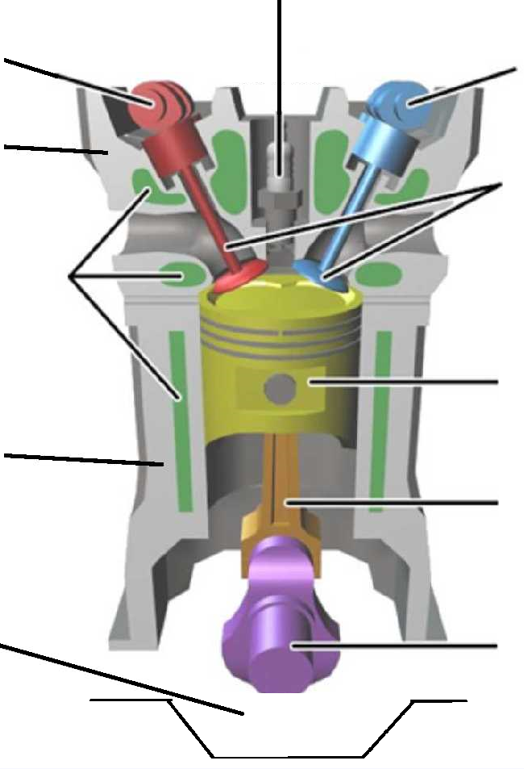

Choisir la bonne réponse

Choisir la bonne réponse

Choisir la bonne réponse

Choisir la bonne réponse
Choisir la bonne réponse

Choisir la bonne réponse

Choisir la bonne réponse

Choisir la bonne réponse

Choisir la bonne réponse

Choisir la bonne réponse

Figure 01 : Composantes d’un MCI

Exercice N°3 (08 points) (Exercice)
Etant donné un MCI à essence fonctionnant selon le cycle réel de B-O à 4 temps (n=4 pistons) figure 01 :
Données :
Diametre du piston : d=82.5 mm
La course (distance entre PMH et PMB) : c=114.3 mm
Questions :
Calculer la cylindrée unitaire (le volume balayé par un seul piston entre le PMH et le PMB):
V_{u} = saisir la formule = saisir le résultat de calcul [ cm³ ]
Calculer la cylindrée totale (Cylindrée unitaire x n) :
V_{t} = saisir la formule = saisir le résultat de calcul [ cm³ ]
Si le volume de la chambre de combustion est égale à v= V_{u} /4 , Calculer le rapport volumitrique
ρ = 1+V_{u}/v = saisir le résultat de calcul [ - ]
Si la pression sur le piston en phase de compression est P= 2.3 bars, Calculer la force exercée sur le piston
F= saisir la formule = saisir le résultat de calcul [ N ]
Calculer la force exercée sur le maneton du vilebrequin
F₁= saisir la formule = saisir le résultat de calcul [ N ]
Si la longueur du bras du maneton du vilebrequin est r= 70 mm, Calculer le couple moteur

C_{m}= saisir la formule = saisir le résultat de calcul [ N.m ]

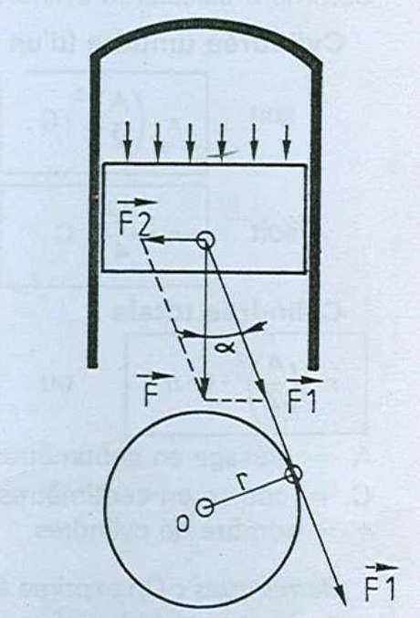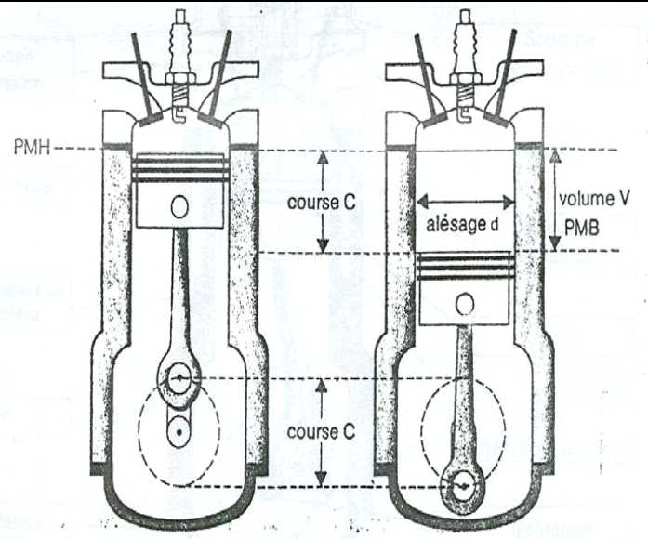

Figure 01 : MCI

Bonne chance // Pr. Barkat B. // EAD 26 Octobre 2020

